Henriette Vannier

Décès : 16 octobre 1837, Sainte Martine, Québec.
Sépulture :17 octobre 1837, paroisse Sainte Martine.
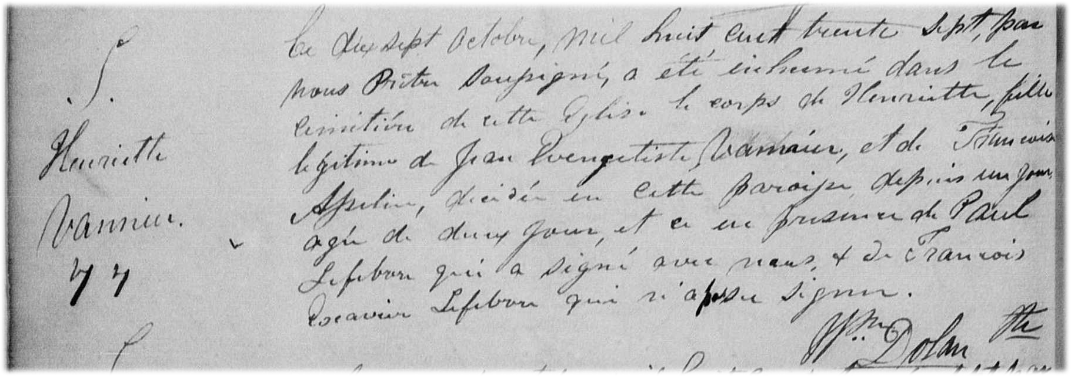

S-77 Ce dix sept octobre, mil huit cent trente sept, par nous Prêtre soussigné,
a été inhumé dans le cimetière de cette Eglise le corps de Henriette, fille
légitime de Jean Evengeliste Vannier, et de Francoise Asselin, décédée en
cette paroisse depuis un jour, agée de deux jours, et ce en présence de Paul
Lefebvre qui a signé avec nous et de Francois Exavier Lefebvre qui n’a su
signer.
J.P.Dolan ptre

Référence : Family Search.

